ВОПРОСЫ ОБРАБОТКИ ПЕРВИЧНЫХ ДАННЫХ ПРИ БЛИЖНЕПОЛЕВОЙ МИКРОВОЛНОВОЙ МИКРОСКОПИИ ПОЛУПРОВОДНИКОВ
Гордиенко Ю. Е., Ларкин С. Ю., Сорока А. С.

Харьковский национальный университет радиоэлектроники
61166, Харьков пр. Ленина 14, тел.: (057) 702-13-62,
e-mail: mepu@kture.kharkov.ua
In the report the analysis of the basic problems of processing of the primary measuring information in scanning microwave near field microscopy of semiconductors is presented and features of construction of radio images of samples are considered.

Введение
Сканирующая микроволновая микроскопия (СММ) является современным инструментарием экспериментальных исследований различных материальных микроструктур в области физики твердого тела, физики полупроводников и материаловедения с микронным пространственным разрешением основных параметров исследуемых объектов [1,2]. Ближнеполевое взаимодействие сканирующего микроволнового микрозонда с исследуемым объектом позволяет получить изображение каких-либо физических свойств объекта по типу работы сканирующих зондовых микроскопов: туннельного, атомного силового, ближнеполевого оптического микроскопа и др. [3,4]. В СММ преимущественно квазистатический характер взаимодействия микрозонда с материалом образца вызывает появление отклика сенсорного резонатора, в котором формируются первичные измерительные сигналы в виде изменения добротности и сдвига резонансной частоты.
Разработка и применение СММ связаны, в первую очередь, с одновременным решением проблем обеспечения высокой чувствительности и пространственного разрешения, а затем, и получением контраста радиоизображения поверхностной микроструктуры образца. При этом измерительная процедура рассматриваемого СММ имеет две особенности. Во-первых, первичные сигналы СММ часто являются смешанной функцией высотного профиля и физических свойств материала. Их разделение требует выполнения измерений, по крайней мере, двух независимых сигналов. Один – для фиксации расстояния между микрозондом и поверхностью образца, другой – для определения электрических параметров ближнеполевой зоны сканирования. Во-вторых, получение количественной информации о физических характеристиках ближнеполевой зоны сканирования образца требует находить решение обратной задачи достаточно сложных уравнений электромагнитного поля в области микрозонда и образца. Опыт применения численных методов, основанных на методе конечных элементов, показал их достаточную эффективность при решении задач анализа при реальных граничных условиях в масштабах размера длины волны или меньше, включая достаточно сложные для учета радиационные эффекты. Некоторые из специфических радиационных проблем СММ рассмотрены в работе [5]. К сожалению, измерения на основе применения вычислений типа решения уравнений Максвелла не приемлемы для широкого практического применения. Поэтому важное значение приобретает поиск и построение эффективных алгоритмов восстановления изображений в процессе ближнеполевого микроволнового сканирования образца, см., например, работу [6].
Цель данной работы: анализ основных проблем обработки первичной изме-рительной информации в ближнеполевой сканирующей микроскопии полупроводников и выработка эффективных алгоритмов получения изображений образцов.
Задачи аналитической аппроксимации характеристик преобразования первичных информационных параметров
Построение аналитических моделей для восстановления радиоизображений по первичным данным, что представляется наиболее практичным и эффективным подходом, требует, во-первых, выделить тип измеряемых материалов, во-вторых, ограничить области изменения их основных параметров. Будем рассматривать класс материалов – полупроводниковые материалы, применяемые в микроэлектронике. Их особенностью является очень широкий интервал значений удельного сопротивления за счет легирования кристаллов. Так например, в СБИС удельное сопротивление может находиться в интервале значений 10⁻⁴ .. 10⁷ Ом·см. Относительная диэлектрическая проницаемость широко применяемых материалов может находиться в интервале 2..12 и выше. Указанное верхнее значение характерно для наиболее распространенного материала – кремния. При измерениях целесообразно оперировать параметром потерь. Для указанного интервала значений удельного сопротивления при микроволновой диагностике параметр потерь будет изменяться примерно в пределах tg(δ) = 10⁻³..10³ .
Для дальнейшего анализа рассмотрим СММ с конкретной геометрией микроволнового микрозонда. Геометрия конического микрозонда СММ (измерительная коаксиальная апертура) представлена в осевом сечении на рис. 1. Центральный проводник в своей нижней части (микрозонд) имеет диаметр 50 мкм, диаметр апертуры – 1.2 мм.

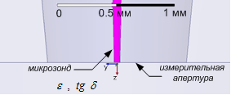
Рис. 1 – Геометрия микрозонда СММ

Первичной информацией, которую можно получить в результате измерений, являются изменение добротности сенсорного резонатора, нагруженного на материал образца с неизвестными электрическими параметрами – относительной проницаемостью ε и тангенсом угла потерь (далее просто параметром потерь) tg(δ). В качестве базы измерений выбирают либо эталонный образец с известными электрическими параметрами, либо определяют добротность Q₀ и резонансную частоту f₀ ненагруженного сенсора, т. е. сенсора с открытой апертурой.
Процедура получения первичной измерительной информации состоит в следующем: 1) определение опорной резонансная частоты f₀ сенсорного резонатора; 2) определение опорной величины Q₀ путем свиппирования в полосе частот, получения зависимости частоты от мощности сигнала с последующим вычислением искомой величины по двум точкам половинной мощности; на этом шаге целесообразно применить ″чистку″ зашумленного сигнала методами цифровой фильтрации; 3) позиционирование микрозонда СММ вблизи (с зазором) или в мягком контакте (без зазора) с образцом; 4) измерение сдвига резонансной частоты Δf = f – f₀, вызванной взаимодействием микрозонда с материалом образца; 5) измерение изменения добротности ΔQ = Q – Q₀; 5) вычисления искомых диэлектрической проницаемости и тангенса угла диэлектрических потерь, используя пару уравнений
ΔQ = F₁(ε,tgδ), Δf = F₂(ε,tgδ). (1)
На рис. 2 и рис. 3 представлен характерный 3D вид этих зависимостей в указанных интервалах изменения диэлектрической проницаемости и параметра потерь, полученных путем электродинамического моделирования рассматриваемого микрозонда с биконической резонансной системой (см., например, [7]) методом конечных элементов (прямая задача). Поверхности (1) построены всего по 6-и точкам ε и tg(δ), причем параметр потерь дан в логарифмическом масштабе. На рис. 4 и рис. 5 показаны соответствующие семейства кривых изменения добротности и сдвига частоты от параметра потерь для различных значений проницаемости (ε = 2, 4, 6, 8, 1 0, 12).
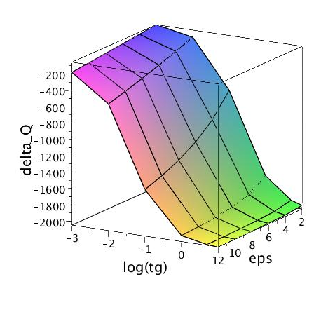  Рис. 2 – Зависимость изменения добротности сенсора от параметров нагрузки | 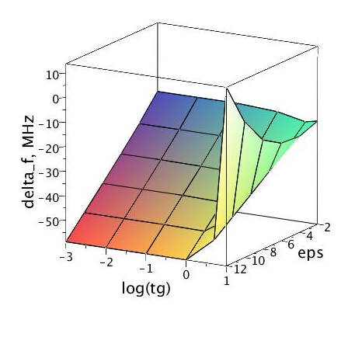  Рис. 3 – Зависимость сдвига резонансной частоты сенсора от параметров нагрузки
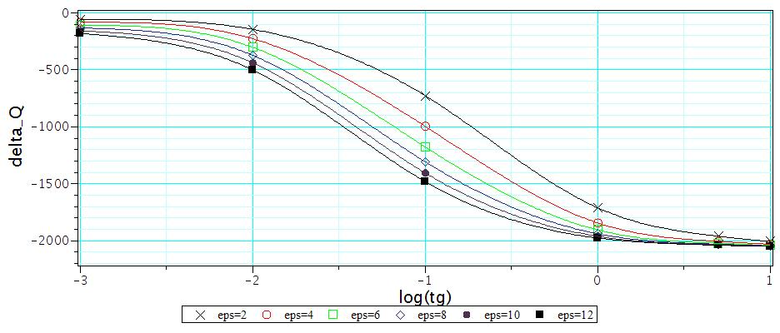
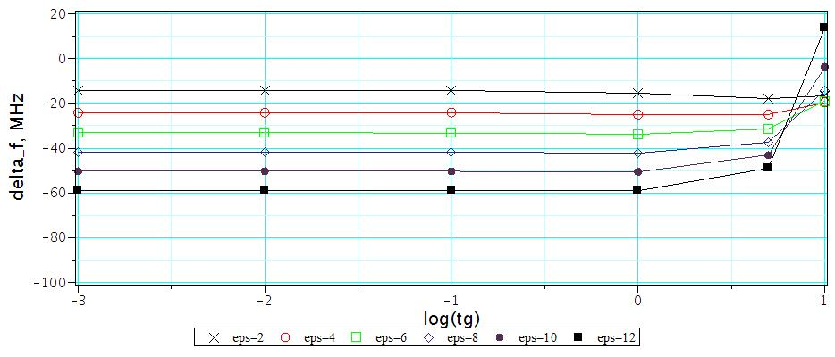
Рис. 4 – Зависимости ΔQ сенсора от параметра потерь нагрузки для разных ε
Рис. 5 – Зависимости Δf сенсора от параметра потерь нагрузки для разных ε

Представленные на рисунках кривые получены путем интерполяции табличных значений сплайнами (для добротности кубическими, для частоты линейными). Эти зави-симости имеют на большей части изменения аргумента монотонный характер. Поэтому задача обращения рассматриваемых зависимостей (1) путем обратной интерполяции табличных данных и получения пары зависимостей или соответствующих семейств
tg(δ) = F₃(ΔQ, Δf), ε = F₄(ΔQ, Δf). (2)
не представляет особых проблем.
Построение зависимостей (2) для достижения цели сканирования образца и получения его радиоизображения предполагает предварительное создание либо теоретической, либо экспериментальной модели на основе эталонных образцов. В этом случае табличные данные будут содержать кроме регулярных составляющих, также и статистические, и получение рабочих зависимостей (2) для конкретной конструкции микрозонда потребует решения задачи аппроксимации. Задача построения таких моделей в общем случае является неоднозначной, но ее оптимальное решение зависит от правильного учета таких важных факторов: 1) выбора метода аппроксимации и меры близости зависимой переменной к искомой функции; 2) выбора наиболее подходящего вида функций аппроксимации (полиномы, тригонометрические, экспоненциальные, комбинированные), соответствующих априорной физической природе процесса взаимодействия микрозонда с материалом; 3) выбора и оптимизации порядка аппроксимирующего полинома или модельной функции.
Заключение
Сформулированы общие требования к решению задачи аппроксимации экспериментальных данных при микроволновой микроскопии полупроводниковых материалов. Полученные в результате модели обращения первичных информационных данных при сканировании образцов позволят оперативно в ходе эксперимента строить радиоизображения образцов. Предложены варианты аппроксимирующих функций для эффективного решения основных задач микроволновой ближнеполевой микроскопии полупроводниковых структур.

Список литературы:
- S.M. Anlage, A.S. Thanawalla, A.P. Zhuravel’, W. Hu, C.P. Vlahacos, D.E. Steinhauer, S.K. Dutta, and F.C. Wellstood. Near-Field Scanning Microwave Microscopy of Superconducting Materials and Devices [Text] // Advances in Superconductivity. – Vol. XI. – Ed. by N. Koshizuka and S. Tajima. Springer-Verlag, Tokyo. – 1999. – P. 1079-1084.
- Гордиенко, Ю.Е. Ближнеполевая сканирующая сверхвысокочастотная микро-диагностика объектов в технологии электроники [Текст] / Ю. Е. Гордиенко // Нові технології. – 2002, №1. – С. 3-6.
- Неволин, В.К. Зондовые нанотехнологии в электронике [Текст] / В. К. Неволин. – М. : Техносфера, 2006.
- Scanning Probe Microscopy: Electronic and Electromechanical Phenomena at the Nanoscale [Text] / Edited by S. Kalinin, A. Gruverman. – Springer Science Business Media, LLC, 2007. – 980 p.
- Гордиенко, Ю. Е. Радиационные эффекты в ближнеполевой микроволновой микроскопии полупроводников [Текст] / Ю. Е. Гордиенко, С. Ю. Ларкин, А.С. Сорока А. С. Радиотехника. – Харьков : ХНУРЭ. – 2011. – Вып. 164. – С. 181-189.
- Гордиенко, Ю.Е. Алгоритм реконструкции изображений в ближнеполевой сканирующей микроволновой микроскопии [Текст] / Ю. Е. Гордиенко, С. И. Мельник, Н. И. Слипченко, В. В. Петров, А. Л. Ищенко // Радиотехника. – Х. : ХНУРЭ. – 2007. – Вып. 151. – С. 259–265.
- Гордиенко, Ю.Е. Характеристики коаксиального конусного СВЧ датчика для микродиагностики объектов [Текст] / Ю.Е. Гордиенко, С.Ю. Ларкин, А.Л. Ищенко // Радиотехника. – 2010. №162. – С. 35-40.

